НАЦИОНАЛЬНЫЙ ТЕХНИЧЕСКИЙ УНИВЕРСИТЕТ УКРАИНЫ
Факультет прикладной математики
Кафедра системного программирования и специализированных компьютерных систем

МЕТОДИЧЕСКИЕ УКАЗАНИЯ К ЛАБОРАТОРНЫМ РАБОТАМ
по курсу
“Объектно-ориентированное программирование”

часть II.

Киев 2016
СОДЕРЖАНИЕ

ЛАБОРАТОРНАЯ РАБОТА № 1.
ЛАБОРАТОРНАЯ РАБОТА №. 2.
ЛАБОРАТОРНАЯ РАБОТА №. 3.
ЛАБОРАТОРНАЯ РАБОТА №. 4.
Классификатор текстов с использованием N-grams.

WARNING: Start early: these labs require quite some work. Do not discuss solution approaches with others or share code. All code must be written by yourself. Do not use components from the web or from your friends. Explanations such as “Я разобрался” or “Мне помогали” ARE NOT accepted.

ЛАБОРАТОРНАЯ РАБОТА №1.
Теоретические сведения можно найти в лекциях №№ 11 – 13.
Задание на работу.
Вариант 1.
Сконструировать класс MultiString для определения вектора строк со следующим интерфейсом:
/*!
* file: MultiString.h
* MultiString class definition
* written: 01/05/2012
* Copyright (c) 2012 by Yu.Zorin
*/
#pragma once
#include <string.h>
#include <stdio.h>

class MultiString{
public:
//constructors destructor
MultiString();
MultiString(int );
~MultiString();

//methods
MultiString & operator=(const MultiString &ms){};
char * operator[] (int nIndex) const;
MultiString & operator+=(const MultiString &);
void MergeMultiStringExclusive(const MultiString &);
int *Find(const char *pszSub ) const;
int GetLength( ) const;
bool IsEmpty()const{ return str_nmb == 0;};
void Empty();
void SetAt( int nIndex, const char* str );
void PrintStr(int nIndex) const;
private:
//forbidden copy constructor
MultiString ( const MultiString & ms){};

//attributes
char **buf;//pointer to vector
int str_nmb;//strings number
};

Mетоды.
MultString ( ) – создает пустой вектор.
MultString ( const MultString & ) – конструктор копирoвания.
MultString(MultStrings(int n ) – создает вектор из n пустых строк.

char * operator[] (int nIndex) cons – возвращает указатель на КОПИЮ строки с индексом indx.
MultString & operator+=(const MultString &src) – выполняет построчную конкатенацию вектора, с которым вызван этот оператор и вектора src.
MultString MergeMultStringExcl(const MultString &src) - выполняет слияние двух векторов с исключением повторяющихся элементов и возвращает результирующий объект.
int Find( const char *pszSub ) const – возвращает индекс pszSub в векторе.
int GetLength( ) const – возврщает длину вектора.
bool IsEmpty()const – возвращает true, если вектор пуст.
void Empty() – очищает вектор.
void SetAt( int nIndex, const char* str ) – замещает в векторе строку с индексом nIndex на строку str.
void PrintStr(int nIndex) const – выводит на консоль строку с индексом nIndex.

Вариант 2.
Сконструировать класс cString со следующим интерфейсом:
/*!
* file: StringList.h
* StringList class declaration
* written: 01/06/2012
* Copyright (c) 2012 by Yu.Zorin
*/
#pragma once
#include <string.h>
#include <stdio.h>

class cString{
public:
//constructors/destructor
cString();
cString( const char *psz );
cString( const cString& stringSrc );

~cString();

//methods
int GetLength( ) const;
bool IsEmpty()const;
void Empty();
void SetAt( int nIndex, char ch );
int Compare( const String& s ) const;
int Find( char ch ) const;
int Find( char *pszSub ) const;

cString Mid( int nFirst, int nCount ) const;
cString Left( int nCount ) const;
cString Right( int nCount ) const;

//operators
cString& operator =( const cString& stringSrc );
const cString& operator =( const unsigned char* psz );
char operator [](int indx);
cString& operator =( const cString& stringSrc );

cString operator +( const cString& string );
cString& operator +=( const cString& string );
//
void Print();
private:
//put your own data members here
};

Mетоды.
cString( );//constructor
cString( const cString& stringSrc );//copy constructor
cString( const unsigned char* psz ); //constructor
Параметры
stringSrc – существующий объект cString, который копируется в данный объект cString.
psz - ASCIIZ-строка (zero-terminated), которая копируется в данный объект cString.
// example for cString::cString
cString s1; // Empty string
cString s2( "cat" ); // From a C string literal
cString s3 = s2; // Copy constructor

~cString();//destructor

int GetLength( ) const;
Возвращаемое значение - количество символов в строке.
// example for cString::GetLength
cString s( "abcdef" );
if(s.GetLength() == 6 )
//do something

bool IsEmpty( ) const;
Возвращаемое значение – значение true, если объект cString имеет длину 0 и false в противном случае.
// example for cString::IsEmpty
cString s;
if( s.IsEmpty() )
//do something

void Empty( );
Примечание. Превращает объект cString в пустую строку и освобождает память.
// example for cString::Empty
cString s( "abc" );
s.Empty();
if( s.GetLength( ) == 0 )
//do something

void SetAt( int nIndex, char ch );
Примечание. Замещает символ в позиции nIndex на ch.

Параметры
nIndex – индекс символа (zero-based) в объекте cString. Параметр nIndex должен быть более или равным нулю или меньше значения, возвращаемого GetLength().
ch - вставляемый символ. Не должен быть равным ‘\0’.

int Compare( const cString s ) const;
Возвращаемое значение –
0, если строки идентичны, ,
< 0, если объект cString меньше, чем s,
> 0, если объект cString больше, чем s.
// example for cString::Compare
cString s1( "abc" );
cString s2( "abd" );
if( s1.Compare( s2 ) == -1 ) // Compare with another cString.

cString Mid( int nFirst, int nCount ) const;
Возвращаемое значение - объект cString, который содержит копию символов из указанного диапазона. Возвращаемый объект cString может быть пустым.
Параметры
nFirst - индекс (zero-based) первого символа из копируемого диапазона.
nCount – количество символов, подлежащих копированию. Если параметр опущен, копируются все символы до конца строки.
// example for cString::Mid
cString s("abcdef");
Cstring s1("cde");_
if( s.Mid( 2, 3 ) == _s1 )
//do something

cString Left( int nCount ) const;
Возвращаемое значение - объект cString который содержит копию nCount символов, начиная с индекса 0. Возвращаемый объект cString может быть пустым.
Параметры
nCount - количество символов, подлежащих копированию.
Примечание. Если nCount превышает длину строки, копируется вся строка.
// example for cString::Left
cString s( "abcdef" );
Cstring s1"abc")
if(s.Left(3) == s1)
//do something

cString Right( int nCount ) const;
Возвращаемое значение - объект cString который содержит копию nCount символов, начиная с последнего. Возвращаемый объект cString может быть пустым.
Параметры
nCount - количество символов, подлежащих копированию.
Примечание. Если nCount превышает длину строки, копируется вся строка.
// example for cString::Right
cString s( "abcdef" );
Cstring s1("def");
if( s.Right(3) == s1) )
//do something

int Find( char ch ) const;
int Find( char *pszSub ) const;
Возвращаемое значение – индекс (zero-based) первого символа, который совпадает c заданным (ch), или начала подстроки (pszSub) в cString; –1 если подстрока или символ не найдены.
Параметры
ch - символ для поиска.
lpszSub - строка для поиска.
// example for cString::Find
cString s( "abcdef" );
if( s.Find( 'c' ) == 2 )
//do something
if( s.Find( "de" ) == 3 )
//do something

Операции.
char operator []( int nIndex ) const;
Параметры
nIndex – индекс символа в строке (zero-based).
Примечание. Перегруженный оператор [] используется для получения символа, но не для его изменения.
// example for cString::operator [ ]
cString s( "abc" );
if( s[1] == 'b' )
//do something

const cString& operator =( const unsigned char* psz );
Примечание. Операция присваивания (=) реинициализирует существующий объект cString данными из ASCIIZ-строки (null-terminated).
// example for cString::operator =
cString s1, s2; // Empty cString objects
s1 = "cat"; // s1 = "cat"
s2 = s1; // s1 and s2 each = "cat"

cString& operator =( const cString& stringSrc );
Примечание. Операция присваивания (=) реинициализирует существующий объект cString данными из объекта cString.
// example for cString::operator =
cString s1(“cat”), s2; // Empty cString objects
s2 = s1; // s1 and s2 each == "cat"

cString operator +( const cString& string1, const cString& string2 );
Возвращаемое значение - объект cString, являющийся конкатенацией string1 и string2.
// example for cString::operator +
cString s1( "abc" );
cString s2( "def" );
if( (s1 + s2 ) == "abcdef" )
//do something

cString& operator +=( const cString& string );
Операция конкатенации текущего объекта и объекта string.
Параметры
string - конкатенации объект для конкатенации.
Примечание. Операция конкатенации += добавляет строку из string в конец строки текущего объекта.
// example for cString::operator +=
cString s( "abc" ), ss(“def”);
s += ss; // s -> “abcdef”

Вариант 3.
Сконструировать класс cArray со следующим интерфейсом:
/*!
* file: cArray.h
* cArray class declaration
* written: 01/06/2012
* Copyright (c) 2012 by Yu.Zorin
*/
#pragma once
#include <string.h>
#include <stdio.h>

class cArray{
//The minimum number of element slots to allocate if a size increase is necessary.
#define GROWBY 10
public:
//Constructs an empty array.
cArray(void);
~cArray(void);

//Attributes
//Gets the number of elements in this array.
int GetSize() const;
//Gets the number of elements in this array.
int GetCount() const;

//Returns the largest valid index.
int GetUpperBound() const;
//Determines whether the array is empty.
bool IsEmpty()const;
//Establishes the size of an empty or existing array; allocates memory if necessary.
void SetSize( int nNewSize );

//Operations
//Frees all unused memory above the current upper bound.
//This function has no effect on the upper bound of the array.
void FreeExtra();

//Removes all the elements from this array.
void RemoveAll();

//Element Access
//Returns the value at a given index.
int GetAt(int )const;
//Sets the value for a given index; array not allowed to grow.
void SetAt(int n, int indx);

//Growing the Array
//Adds an element to the end of the array; grows the array if necessary.
void Add(int);
//Appends another array to the array; grows the array if necessary
void Append(cArray *);
//Copies another array to the array; grows the array if necessary.
void Copy(cArray *);

//Insertion/Removal
//Inserts an element at a specified index.
void InsertAt(int n, int indx);
//Removes an element at a specific index.
void RemoveAt(int );

//Operators
//Sets or gets the element at the specified index.
int& operator [](int);
private:
//put your own data members here

};

Mетоды.

cArray(void) ; – создает пустой вектор
~cArray(void) ; – деструктор

int GetSize() const ;– возвращает число элементов, которые могут быть размещены в векторе.
int GetCount() const; - возвращает число элементов, размещенных в векторе.
int GetUpperBound() const; - возвращает наибольший допустимый индекс вектора.
bool IsEmpty()const; - проверка вектора на пустоту
void SetSize( int nNewSize ); - изменение размера вектора.
Параметры
nNewSize – новый размер вектора. Если nNewSize меньше текущего – длина вектора уменьшается и “лишние” элементы в конце вектора удаляются.

void FreeExtra(); - освобождает память выше наибольшего допустимого индекса.
void RemoveAll(); - удаляет все элементы вектора (наибольший допустимый индекс - 0)
int GetAt(int indx)const; - возвращет элемент c индексом indx.
void SetAt(int n, int indx); - устанавливает значение элемента c индексом indx равным n.

void Add(int n); - добавляет элемент со значением n в конец вектора (изменяет значение наибольшего допустимого индекса). Если свободных позиций в векторе нет – его размер увеличивается на GROWBY.
void Append(cArray *ar); - добавляет элементы ar в конец вектора. При необходимости размнр вектора увеличивается на значение кратное GROWBY.
void Copy(cArray * ar); - копирует ar в текущий вектор из изменяя надлежащим образом его размер на значение кратное GROWBY.

void InsertAt(int n, int indx); - вставляет элемент n в позицию с индексом indx (изменяет значение наибольшего допустимого индекса).

void RemoveAt(int indx); - удаляет элемент в позиции с индексом indx (изменяет значение наибольшего допустимого индекса).

int& operator [](int indx); - устанавливает/возвращает значение элемента в позиции с индексом indx.

Примечание. cArray – целочисленный вектор с динамически изменяемой длиной. С целью уменьшения числа операций распределения/перераспределения памяти используется следующий механизм.
Как правило объем памяти, выделенной под вектор (возвращается функцией GetSize()), превышает число элементов (возвращается функцией GetCount()), размещенных в нем. При добавлении элементов функциями Add или, например, Append выполняется проверка есть ли “свободное” место в векторе, если да – элемент размещается в векторе . При этом увеличивается значение, возвращаемое функциями GetCount() и GetUpperBound() и не изменяется значение, возвращаемое функцией GetSize(). Иначе – размер вектора увеличивается на GROWBY элементов. Для этого выделяется новая область памяти требуемого размера, в нее копируется содержание прежней памяти и последняя освобождается. Например,
cArray *pa = new cArray;
pa->SetSize( 3 );// GetSize() returns 3, GetCount()returns 0,
//GetUpperBound()returns -1
pa->SetAt( 10, 0);// GetSize() returns 3, GetCount()returns 1,
//GetUpperBound()returns 0
pa->SetAt( 11, 1);// GetSize() returns 3, GetCount()returns 2,
//GetUpperBound()returns 1
pa->SetAt( 12, 2);// GetSize() returns 3, GetCount()returns 3,
//GetUpperBound()returns 2

pa->Add( 13 ); //reallocation needed
// GetSize() returns 13 (GROWBY == 10)
// GetCount()returns 4
// GetUpperBound()returns 3

Вариант 4.
Сконструировать класс StringList со следующим интерфейсом:
/*!
* file: StringList.h
* StringList class declaration
* written: 01/06/2012
* Copyright (c) 2012 by Yu.Zorin
*/

#pragma once
#include <string.h>
#include <stdio.h>

struct ListNode{
char *str;
ListNode* next;
ListNode* prev;
};

typedef const ListNode* POSITION;

class StringList{
public:
//Constructs an empty list for ListNode objects.
StringList(void);
~StringList(void);

//Head/Tail Access
const ListNode* GetHead();//Returns the head element of the list
const ListNode* GetTail();//Returns the tail element of the list

//Operations
//Adds an element to the head of the list (makes a new head).
void AddHead(const char *);
//Adds all the elements in another list to the head of the list (makes a new head).
void AddHead(const StringList *);
//Adds an element to the tail of the list (makes a new tail).
void AddTail(const char *);
//Adds all the elements in another list to the tail of the list (makes a new tail).
void AddTail(const StringList *);
//Removes all the elements from this list.
void RemoveAll();
//Removes the element from the head of the list.
void RemoveHead();
//Removes the element from the tail of the list.
void RemoveTail();
void AppendExclusively(const StringList *);
void Splice(POSITION where, StringList *sl, POSITION first, POSITION last);
//removes all duplicate elements
void Unique();

//Iteration
//Gets the next element for iterating.
POSITION GetNext();
//Gets the previous element for iterating.
POSITION ListNode* GetPrev();

//Retrieval/Modification
POSITION ListNode* GetHeadPosition();

//Gets the element at a given position.
const char* GetAt(int )const;
//Removes an element from this list as specified by position.
void RemoveAt(int );
//Sets the element at a given position.
void SetAt(char *, int );

//Insertion
//Inserts a new element after a given position.
void InsertAfter(char *, int);
//Inserts a new element before a given position.
void InsertBefore(char *, int);

//Searching
//Gets the position of an element specified by string value.
const ListNode* Find(char *);
//Gets the position of an element specified by a zero-based index.
int FindIndex(char *)const;

//Status
//Returns the number of elements in this list.
int GetSize()const;
//Tests for the empty list condition (no elements).
bool IsEmpty()const;

void PrintNode( const ListNode *p);

private:
//put your own data members here
};

Mетоды.

StringList(void); - создает пустой список
~StringList(void); - деструктор

const ListNode* GetHead(); - возвращает константный указатель на элемент в голове списка
const ListNode* GetTail();- возвращает константный указатель на элемент в хвосте списка
void AddHead(const char *); - добавляет элемент в голову списка
void AddHead(const StringList *sl); - добавляет элементы sl в голову списка
void AddTail(const char *); - добавляет элемент в хвост списка
void AddTail(const StringList *sl); - добавляет элементы sl в хвост списка
void AppendExclusively(const StringList *sl); добавляет элементы sl в хвост списка исключая уже имеющиеся
void Splice(POSITION where, StringList *sl, POSITION first, POSITION last);
void Assign(StringList *sl); - удаляет элементы из sl от first до last и вставляет их в текущий спиок, начиная с позиции where.
void Unique(); - удаляет все повторяющиеся элементы

void RemoveAll(); - удаляет элементы списка
void RemoveHead(); - удаляет элемент из головы списка
void RemoveTail();- удаляет элемент из хвоста списка

POSITION GetNext(); - возвращает константный указатель на следующий элемент в процессе итерирования по списку
POSITION ListNode* GetPrev(); - возвращает константный указатель на предыдущий элемент в процессе итерирования по списку

POSITION ListNode* GetHeadPosition();- возвращает константный указатель на первый элемент в процессе итерирования по списку
Например,
StringList *sl = new StringList;
sl->AddHead("s1");
sl->AddHead("s2");
sl->AddHead("s3");

POSITION pos;

for( pos = sl->GetHeadPosition(); pos != NULL; pos = sl->GetNext())
sl->PrintNode( pos );

const char* GetAt(int indx)const; - возвращает константный указатель на элемент c индексом indx
void RemoveAt(int indx); - удаляет элемент c индексом indx
void SetAt(char *s, int indx); - устанавливает элемент c индексом indx в значение s.

void InsertAfter(char *s, int indx); - вставляет элемент s в позицию indx.
void InsertBefore(char *s, int indx); - вставляет элемент s в позицию перед indx.

const ListNode* Find(char *s); - возвращает константный указатель на элемент cо значением s
int FindIndex(char *)const; - возвращает индекс элемента cо значением s

int GetSize()const; - возвращает длину списка
bool IsEmpty()const; - проверяет список на пустоту

void PrintNode( const ListNode *p); - выводит на консоль элемент списка

Разработчик вправе вводить любое (с обоснованием необходимости) число дополнительных полей.
Написать программу тестирования всех компонент- функций.

Результаты работы оформить в виде проекта С++-программы, включающей следующие файлы:
1. Файлы объявления классов.
2. Файлы определения классов.
3. Файл тест-драйва.
Имена файлов и проектов должны быть содержательными.
Номер варианта определяет ЗАЧЕТНОЙ КНИЖКИ, взятый по модулю 4:
00 – вариант 1
01 – вариант 2
10 – вариант 3
11 – вариант 4

ЛАБОРАТОРНАЯ РАБОТА №2.
Простое наследование. Приложение Database.

Цель работы – овладеть способами проектирования и использования полиморфных классов, способами приведения типов и использования параметризованных контейнеров стандартной библиотеки С++.

  - Теоретические сведения (См. Лекции №№ 15-17).

Класс может наследовать черты функционирования другого класса как производный от него. Производный класс добавляет новые либо приспосабливает существующие черты базового класса.
Например,

class Location {
public:
Location(int start_x, int start_y){
x = start_x, y=start_y;
}
int GetX(){ return x;}
void SetX(int x) : x(x){}
private:
int x,y;
};

class Point: public Location {
public:
Point(int start_x,int start_y, int cl):
Location(start_x,start_y){ color = cl;}
void Hide();
void show();
private:
int color;
};

class Circle: public Point{
public:
.
.
.
private:
int radius;
};

Все компоненты базового класса сохраняют в производных, объявленных public классах тот же тип доступа. Поэтому объявленные public производные классы называют еще субклассами, а соответственно базовые классы – суперклассами.
Субкласс наследует свойства суперкласса:
- данные базовых классов существуют также и для объектов производного класса;
- функция – член базового класса м. б. вызвана для объекта производного класса;
- функции – члены производного класса, имеют доступ к public и protected элементам базового класса.
Base SubClass
Name
Base()
print()

Base
f()
- SubClass* SubClassPtr = (SubClass *) new Base;
SubClassPtr -> f();
- Base* BasePtr = new Base;
(SubClas*)BasePtr -> f();

Таким образом, если имеется Base и SubClass, экземпляр SubClass может занимать место экземпляра Base, равно как SubClass* - место Base*.
#include <iostream.h>
#include <string.h>
class Base {
public:
char name[2Ø];
base(char* n) {strcpy(name,n);}
void print {cout <<”This is a BaseClass\n”);}
};
class SubClass : public base {
SubClass (char* n):Base(n){};
void f() {};
};
void fn(Base& BaseRef){
cout <<”From fn():”;
BaseRef.print();
}
void main() {
SubClass SubClassObj(“aSubClassObj”);
Base& BaseRef = subClass Obj;
BaseRef.pr.nt(); // SubClass занимает много BaseClass;
Base* BasePtr = &subClassObj;
basePtr→print();
fn(SubClassObj);}

Обратное неверно
Base baseObj(“aBaseObj”);
SubClass* subClassPtr = &baseObj; // ERROR

Виртуальные функции.

Рассмотрим следующую иерархию классов:

#include <cstdlib>
#include <iostream>

using namespace std;

class fruit {
public:
char* identify(){ return "fruit";}
};

class apple: public fruit{
public:
char* identify(){ return "apple";}
};

class orange: public fruit {
public:
char* identify(){return "orange";}
};

//Создадим список фруктовых объектов:

typedef fruit* ETYPE;

class list{
ETYPE el;
list* link;
public:
list(ETYPE,list*);
list* next();
ETYPE value();
};

list::list(ETYPE i, list* next) {
el=i; link=next;
}

list* list::next(){return link;}

ETYPE list::value() {return el;}

void print_list(list* lst) {
while(lst){
printf("%s\n",lst->value()->identify());
lst = lst->next();
}
}

int main() {

list* lst = new list (new fruit, 0);
lst = new list (new apple, lst);
lst = new list (new orange, lst);
print_list(lst);
cout<<"Types conversion:\n";
fruit* fp= new apple;
cout<< fp->identify()<<"\n"; //returns "fruit"
cout<<((apple*) fp) -> identify()<<"\n"; //returns
//"apple"
apple* ap = (apple*) fp;
cout<<ap->identify()<<"\n"; // returns "apple"
system("PAUSE");
return EXIT_SUCCESS;
}
Эта программа печатает “fruit ” трижды, несмотря на то, что список содержит orange и apple. Это происходит, так как выражение
lst->value()имеет тип fruit* и, следовательно, вызывается функция fruit::identify()
возвращаюшая указатель на строку символов “fruit ”. Т.е. тип вызываемой функции определяется типом указателя или ссылки, использованной для доступа к ней, а не типом текущего объекта, на который ссылается указатель или ссылка.

Ситуация меняется , если сделать функцию identify() виртуальной:

class fruit {
public:
virtual char* identify(){ return "fruit";}
};
Теперь тип вызываемой функции определяется не типом указателя ( который во всех трех случаях имеет тип fruit*), а типом объекта, адрес которого содержит указатель. Функция, объявленная виртуальной в базовом классе, остается таковой в производных классах даже без явного указания на это.

3.2. Задание на работу.

Написать приложение Database, которое хранит сведения о сотрудниках компании. В приложении используется следующая иерархия полиморфных классов.
Базовым является абстрактный класс
//An abstract class
class Person{
public:
Person(){};
Person(string _f_name, string _l_name, int _age) : age(_age),
f_name(_f_name), l_name(_l_name){ }
virtual void Display(bool) = 0;
protected:
string f_name;//first name
string l_name;//last name
int age;
};

Сведения о рядовых сотрудниках представлены классом
class Employee : public Person{
public:
Employee(){};
Employee(string _f_name, string _l_name, int _age, int _id) :
Person(_f_name, _l_name, _age), id(_id){};
Employee(const Employee &e);
Employee& operator=(const Employee &e);
void SetSalary(int s);
void SetDepartment(string dept);
void SetId(int n);
int GetId();
string GetDepartment();
virtual void Display();
//Add here whatever you need

protected:
string department;
int salary;
int id;
};
Сведения о менеджерах представлены классом
class Manager : public Employee {
public:
Manager(){};
Manager(string _f_name, string _l_name, int _age, int _id) :
Employee(_f_name, _l_name, _age, _id){};
Manager(const Manager &m;
Manager& operator=(const Manager &m);
virtual void Display(bool);
//add an employee to the subordinates list
Person* AddSubordinate(Person *p);
void DisplaySubordinates();
//Add here whatever you need

private:
list<Person *> subordinates;//список подчиненных
};
Т.е. помимо сведений, общих с классом Employee, класс Manager содержит список его подчиненных (все они работают в том же отделе, что и менеджер).

База данных представлена классом
class Database{

public:
Database(){};
~Database(){};//no need in destructor
//creates “flat” database
bool LoadFromFile(const char *file);
//arranges "flat" database after loading from the file
void ArrangeSubordinates();
//hire a new employee
Person* HireEmployee(Person *p);
void DisplayDepartmentEmployees(string _department);
//fire the employee
bool FireEmployee(int id);
void DisplayAll();
//Add here whatever you need

private:
vector<Person*> employees;
};

Таким образом, сведения о сотрудниках представлены вектором vector<Person*> employee, т.е. указателями на экземпляр абстрактного класса. При обработке списка нужно иметь возможность различать тип объекта (Employee или Manager), адрес которого содержит указатель типа Person *p. Сделать это можно, например, с использованием операции typeid.
if (typeid(*p) == typeid(Employee))//employee
if (typeid(*p) == typeid(Manager))//manager

Использование
typeid( type-id )
typeid( expression )
The typeid operator allows the type of an object to be determined at run time.
The result of typeid is a const type_info&. The value is a reference to a type_info object that represents either the type-id or the type of the expression, depending on which form of typeid is used. See type_info Class for more information.
The typeid operator does not work with managed types (abstract declarators or instances), see typeid (C++ Component Extensions) for information on getting the Type of a specified type.
The typeid operator does a run-time check when applied to an l-value of a polymorphic class type, where the true type of the object cannot be determined by the static information provided. Such cases are:
- A reference to a class
- A pointer, dereferenced with *
- A subscripted pointer (i.e. [ ]). (Note that it is generally not safe to use a subscript with a pointer to a polymorphic type.)
If the expression points to a base class type, yet the object is actually of a type derived from that base class, a type_info reference for the derived class is the result. The expression must point to a polymorphic type (a class with virtual functions). Otherwise, the result is thetype_info for the static class referred to in the expression. Further, the pointer must be dereferenced so that the object it points to is used.Without dereferencing the pointer, the result will be the type_info for the pointer, not what it points to.

Таким образом, обработка списка может иметь вид.
vector<Person*>::iterator it = employees.begin();
while (it != employees.end()){
if (typeid(**it) == typeid(Manager)){//manager
string dept = dynamic_cast<Manager*>(*it)->GetDepartment();
. . .
if (typeid(**it) == typeid(Employee)){//emp;oyee
if (dept == dynamic_cast<Employee*>(*it)->GetDepartment())
. . .

Здесь операция dynamic_cast используется для приведения типа Person* к типу Manager*. Это так называемый down cast, т.е. приведение указателя на базовый класс к указателю на производный класс.

Использование
dynamic_cast < type-id > ( expression )
The type-id must be a pointer or a reference to a previously defined class type or a "pointer to void". The type of expression must be a pointer if type-id is a pointer, or an l-value if type-id is a reference.
See static_cast for an explanation of the difference between static and dynamic casting conversions, and when it is appropriate to use each.
There are two breaking changes in the behavior of dynamic_cast in managed code:
- dynamic_cast to a pointer to the underlying type of a boxed enum will fail at runtime, returning 0 instead of the converted pointer.
- dynamic_cast will no longer throw an exception when type-id is an interior pointer to a value type, with the cast failing at runtime. The cast will now return the 0 pointer value instead of throwing.
If type-id is a pointer to an unambiguous accessible direct or indirect base class of expression, a pointer to the unique subobject of type type-id is the result.

Методы класса Database.

bool LoadFromFile(const char *file) – считывает данные из csv–файла и создает “плоский” список employees, т.е. с пустыми списками subordinates. Например.
//input.csv
0;0;Dummy;Smith;61;IT;1000
1;2;John;Jackson;53;IT;1500
0;1;Earl;Simpson;35;PR;750
0;3;Monty;Johnson;61;IT;800
1;4;Joe;Clark;35;PR;1750

После вызова
Database db;
db.LoadFromFile("input.tcsvxt");
db.DisplayAll();
Получим
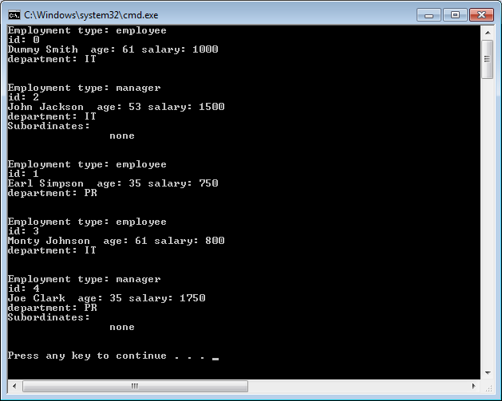

void ArrangeSubordinates() – заполняет списки subordinates каждого из менеджеров.

После вызова
db.ArrangeSubordinates();
db.DisplayAll();

Получим

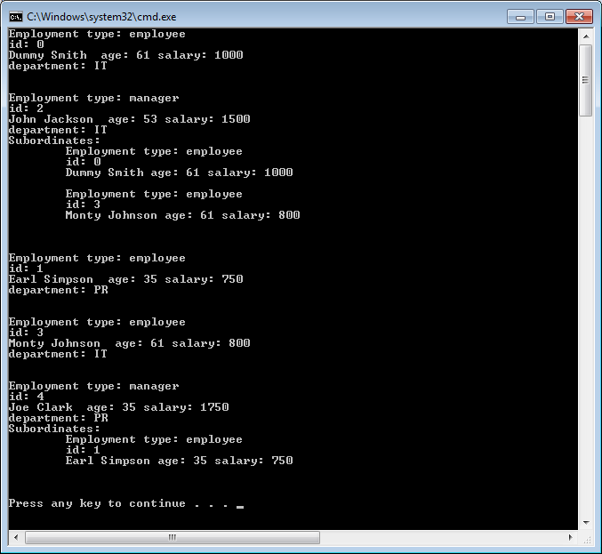

Структура строки csv–файла
Тип занятости – 0 –employee, 1 – manager;
Id;
First name;
Last name;
Age;
Department;
Salary

0;0;Dummy;Smith;61;IT;1000

Person* HireEmployee(Person *p) – добавление нового сотрудника, возвращает указатель на запись в случае успеха и NULL - в противном случае.
bool FireEmployee(int id) – удаляет запись о сотруднике с заданным id, в том числе и из списка subordinates, возвращает true в случае успеха и false - в противном случае. Например, после
db.FireEmployee(0);
db.DisplayAll();

Получим
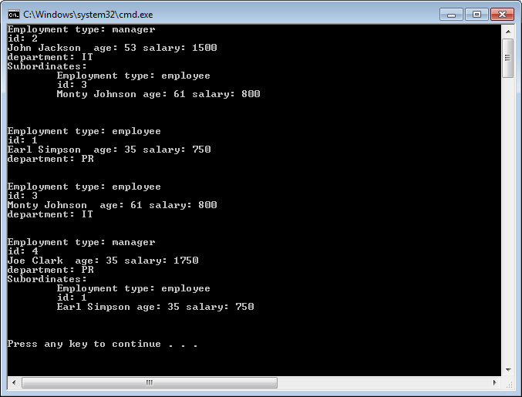

void DisplayDepartmentEmployees(string _department) – выводит на консоль сведения о всех сотрудниках department.

db.DisplayDepartmentEmployees("IT");

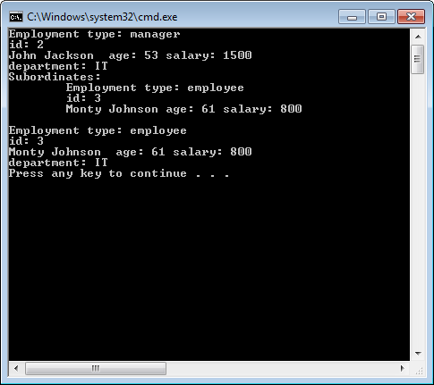

Пример структуры приложения.
/*!
* file: Employee.h
* written: 05/02/2015
* synopsis: Employee class declaration
* Copyright (c) 2015 by Yu.Zorin
*/

#pragma once
#define _CRT_SECURE_NO_WARNINGS
#include <string>
#include <iostream>
#include <stdio.h>
#include <string.h>

using namespace std;

//An abstract class
class Person{
. . .

};

class Employee : public Person{
. . .
};
/*!
* file: Employee.cpp
* written: 05/02/2015
* synopsis: Employee class implementation
* Copyright (c) 2015 by Yu.Zorin
*/
#include "Employee.h"
//Classes Implemantation

/*!
* file: Manager.h
* written: 05/02/2015
* synopsis: Manager class declaration
* Copyright (c) 2015 by Yu.Zorin
*/
#pragma once
#include "Employee.h"
#include <list>

class Manager : public Employee {
. . .
};

/*!
* file: Manager.cpp
* written: 05/02/2015
* synopsis: Manager class implementation
* Copyright (c) 2015 by Yu.Zorin
*/
#include "Manager.h"

// Manager Class Implemantation

/*!
* file: Database.h
* written: 05/03/2015
* synopsis: Database class definition
* Copyright (c) 2015 by Yu.Zorin
*/
#pragma once
#include "Manager.h"
#include <vector>

class Database{
. . .
};

/*!
* file: Database.cpp
* written: 05/03/2015
* synopsis: Database class implementation
* Copyright (c) 2015 by Yu.Zorin
*/
#include "Database.h"
// Database Class Implemantation

/*!
* file: Test.cpp
* written: 05/03/2015
* synopsis: Database class test
* Copyright (c) 2015 by Yu.Zorin
*/
#include "Database.h"

int main(){
Database db;
. . .
}

ЛАБОРАТОРНАЯ РАБОТА №3.
Теоретические сведения можно найти в лекциях №№ 7, 8, 11, 12..
Задание на работу.
Спроектировать классы узел дерева CTreeNode и двоичное дерево CBinTree и использовать их для написания программы в соответствии с вариантом.

Вариант 1.
Двоичное дерево (CBinTree) содержит текущую информацию о книгах в библиотеке. Дерево отсортировано по инвентарным номерам.
Сведения о книгах (CtreeNode) содержат:
инвентарный номер – m_BookId;
фамилию автора – m_Author;
название – m_Title;
год издания – m_Year;
количество экземпляров данной книги в библиотеке – m_Quantity.

Программа должна обеспечивать:

начальное формирование данных о всех книгах в библиотеке в виде двоичного дерева; исходные данные читаются из csv-файла, каждая сторока которого содержит запись вида
m_BookId; m_Author; m_Title; m_Year; m_Quantity
добавление данных о книгах, вновь поступающих в библиотеку;
удаление данных о списываемых книгах (по инвентарному номеру);
по имени автора выдаются сведения о наличии всех его книг в библиотеке.
по наименованию выдаются сведения о наличии книги в библиотеке.
Программа должна обеспечивать диалог с помощью меню.

Вариант 2. Двоичное дерево (CBinTree) содержит текущую информацию о заявках на авиабилеты.. Дерево отсортировано по фамилиям пассажиров.

Каждая заявка (CTreeNode) содержит:
пункт назначения – m_Destination;
номер рейса – m_Flight;
фамилию пассажира – m_PassengerName;
дату вылета – m_FlightDate.

Программа должна обеспечивать:
начальное формирование данных о заявках на авиабилеты в виде двоичного дерева; исходные данные читаются из csv-файла, каждая строка которого содержит запись вида
m_Destination;m_Flight;m_PassengerName;m_FlightDate
добавление и удаления заявок;
по заданному номеру рейса и дате вылета вывод всех заявок с их последующим удалением;
вывод всех заявок.

Вариант 3.
Двоичное дерево (CBinTree) представляет собой автоматизированную информационная систему на железнодорожном вокзале и содержит сведения об отправлении поездов. Дерево отсортировано по номерам поездов.

Для каждого поезда (CTreeNode) указывается:
номер поезда – m_TrainNumber;
станция назначения – m_Destination;
время отправления – m_DepartureTime.

Программа должна обеспечивать:
начальное формирование данных информационной системы в виде двоичного дерева; исходные данные читаются из csv-файла, каждая строка которого содержит запись вида
m_TrainNumber;m_DEstination;m_DepartureTime
производит вывод всего списка;
по номеру поезда выводит все данные об этом поезде;
по названию станции назначения выводит данные обо всех поездах, следующих до этой станции.
по номеру поезда удаляет сведения о маршруте;

Вариант 4.
Англо-итальянский словарь (CBinTree) построен как двоичное дерево (см. словарь в Лаб. №2).
Каждая компонента (CTreeNode) содержит английское слово, соответствующее ему итальянское слово и номер страницы, на которой находится слово.
Программа должна обеспечивать:
первоначальное формирование дерева согласно латинскому алфавиту; исходные данные читаются из csv-файла, каждая строка которого содержит запись вида
m_EngWord;m_ItaWord;m_Page
вывод всего словаря;
по английскому слову выводит его итальянский эквивалент;
по номеру страницы выводит слова, расположенные на ней;
удаляет запись по английскому слову.

Результаты работы оформить в виде проекта С++-программы, включающей следующие файлы:
1. Файлы объявления классов - <TreeNode.h> и <BinTree.h>.
2. Файлы определения классов - <TreeNode.cpp> и <BinTree.cpp>.
3. Файл тест-драйва, например, <Dictionary.cpp>.

Номер варианта определяет номер зачетной книжки, взятый по модулю 4.

Вариант с бонусом. Двоичное дерево реализовать как параметризованный класс, например, вида
template<class T>
class BinTree{
struct Node{
T value;
Node * left;
Node * right;
Node(T dat);
void SetValue( T & val );
~Node();
void Print();
};
public:
BinTree():root(NULL){};
void add_item(T *itm);
void Print();
template<class _Pr3>
void find_item(_Pr3 _Pred){
//. . .
};
template<class _Pr3>
void remove_if(_Pr3 _Pred);
private:
Node *root;
// . . .
};

В соответствии с вариантом определить СTreeNode и функциональные объекты, необходимые для реализации варианта.

ЛАБОРАТОРНАЯ РАБОТА №4.
Теоретические сведения можно найти в лекциях №№ 21 – 23.
Задание на работу.

Спроектировать параметризованный класс однонаправленный список List со следующим интерфейсом
template <class T>
class List{

struct ListNode{
T data;
ListNode * next;
ListNode(){
next = NULL;
}
ListNode( T dat ){
data = dat;
}
void Print(){
cout<<data;
}
};

public:
typedef ListNode node_type;
typedef _iterator<node_type> iterator;
//constructors / destructors
List();
~List();

//methods
iterator begin();//Returns an iterator addressing the first element
iterator end();//Returns an iterator that addresses the location
//succeeding the last element

void clear();//Erases all the elements of a list.
bool empty();//Tests if a list is empty.

iterator find(const node_type & val);//Returns an iterator to the
// first element in a list that
//match a specified value.

void pop_front();//Deletes the element at the beginning of a list.

void push_front( const node_type val);//Adds an element to the beginning
//of a list.
void remove(const node_type val);//Erases first element in a list that
//match a specified value.

int size();//Returns the number of elements in a list.

void splice( iterator _Where, List<T>& _Right);//Removes element from the
//target list and inserts it in first
// position of the argument list.
void Print();//Dumps list into the screen
private:
node_type *head;
iterator *first, *last;
};
Mетоды.

List() – создает пустой список.
List<int> l;

void push_front( const node_type val) – вставляет элемент в начло списка
l.push_front( 10 );

iterator begin() – возвращает итератор, адресующий первый элемент списка
iterator end()– возвращает итератор, адресующий позицию за пследним элементом
списка

List<int>::iterator it;
for(it = l.begin(); it = l.end; it++)
//do something

void load(const char *filename) – инициализирует список из csv-file

void clear()- удаляет все элементы списка
bool empty() – возвращает true в случае пустого списка

iterator find(const node_type & val) – возращает итератор на первый элемент с
заданным значением val

void pop_front() – удаляет первый элемент списка

void remove(const node_type val); – удаляет первый элемент списка с
заданным значением val

int size() – возвращает длину списка

void splice( iterator _Where, List<T>& _Right) – удаляет элемент из списка, с котормы вызывается метод, в позиции _Where и вставляет его в начало списка _Right

void Print() – выводит содержимое списка на экран

Для перемещения по списку использовать следующий параметризованный итератор
/*******************************************
*file: Iterator.h
*purpose: template class used to traverse through the List container
*author: Yu.Zorin
*written: 13/03/2008
*last modified:
*********************************************/

#pragma once
template <typename T>
class _iterator
{
private:
T* ptr;
public:

typedef T value_type;
typedef _iterator<T> it_type;
_iterator() {ptr = 0;}
_iterator(T* _ptr) {ptr = _ptr;}

T& operator *();
void operator++();
//dummy operator to keep compiler quiet
void operator++(int);

bool operator==(const it_type& _iter) const;
bool operator!=(const it_type& _iter) const;
bool empty(){ return ptr == NULL;}
};

template <typename T>
T& _iterator<T>::operator *()
{
return *ptr;
}

template <typename T>
void _iterator<T>::operator ++()
{
ptr = ptr->next;
}

template <typename T>
void _iterator<T>::operator ++(int)
{
ptr = ptr->next;
}

template <typename T>
bool _iterator<T>::operator ==(const it_type &_iter) const
{
return (ptr == _iter.ptr);
}

template <typename T>
bool _iterator<T>::operator !=(const it_type &_iter) const
{
return !(*this == _iter);
}

В зависимости от варианта спроектировать один из следующих классов.

Вариант 1.
class Bus
{
public:
/*
methods
*/
friend ostream& operator<<(ostream& stream, Bus &obj);
private:
char *driver;
char *bus_number;
char *route_number;
};

Сведения об автобусе содержат:
Номер автобуса - bus_number ;
Имя водителя - driver;
Номер маршрута - route_number.
Методы класса Bus должны обеспечить возможность создания и обработки списка List<Bus>.
Сведения об автобусах хранятся в двух списках типа List<Bus>. Первый список - данные о всех автобусах в парке (инициализируется из csv-файла). Второй список – автобусы, находящиеся на маршруте.
При выезде автобуса из парка программа удаляет данные об этом автобусе из списка автобусов, находящихся в парке, и записывает эти данные в список автобусов, находящихся на маршруте с помощью функции splice.
При въезде автобуса в парк программа удаляет данные об этом автобусе из списка автобусов, которые находятся на маршруте, и записывает эти данные в список автобусов, находящихся в парке с помощью функции splice. Предусмотреть функцию печати списка автобусов, находящихся в данный момент на заданном маршруте и функцию, позволяющую изменить имя водителя автобуса, находящегося в парке.

Вариант 2.
class CFile{
public:
/*
methods
*/
friend ostream& operator<<(ostream& stream, CFile &obj);
private:
char *_filename;
char *_creation_date;
int _size;
};
Сведения о файле содержат:
имя файла - _filename;
дата создания - _creation_date;
размер файла - _size .

Методы класса CFile должны обеспечить возможность создания и обработки списка
List<CFile>.
Сведения о файлах хранятся в двух списках типа List<CFile>. Первый список - данные о всех файлах данного каталога (инициализируется из файла). Второй список – файлы, удаленные из каталога.

При удалении файла из каталога, он переносится из первого списка во второй с помощью функции splice.
При восстановлении файла, он переносится из второго списка в первый с помощью функции splice.

Предусмотреть функцию удаления файлов, дата создания которых меньше заданной, и функцию, позволяющую изменить имя файла в каталоге.

Вариант 3.

class References{
public:
public:
/*
methods
*/
friend ostream& operator<<(ostream& stream, References &obj);
private:
char *word;
int *pages;//pages numbers
int _size;//number of pages
};

Сведения о слове содержат:
слово - word;
номера страниц, на которых оно встречается - pages;
число страниц, на которых оно встречается - _size.
Методы класса References должны обеспечить возможность создания и обработки списка
ссылок List<References>.
Сведения о ссылках хранятся в двух списках типа List<References>. Первый список - данные о всех ссылках книги (инициализируется из файла). Второй список – удаленные ссылки. Количество страниц книги не превышает 300.

При удалении ссылки, она переносится из первого списка во второй с помощью функции splice.
При восстановлении ссылки, она переносится из второго списка в первый с помощью функции splice.

Предусмотреть функцию удаления ссылок, число страниц для которых меньше заданного и функцию, позволяющую отредактировать слово в списке ссылок.

Результаты работы оформить в виде проекта С++-программы, включающей следующие файлы:
1. Файлы объявления классов - <List.h> , <Iterator.h> и <Bus.h>, <CFile.h> <References.h> в зависимости от варианта.
2. Файлы определения классов - <Bus.cpp>, <CFile.cpp>, <References.cpp> в зависимости от варианта.

3. Файл тест-драйва, например, <Test.cpp>.
Номер варианта определяет номер зачетной книжки, взятый по модулю 3.

Классификатор текстов с использованием N-grams.

N-Grams
N-gram - это N-character срез более длинной строки. N-gram дополняется символами “_” для индикации начала (конца) слова.

Например, слово “TEXT” включает следующие N-grams:
bi-grams: _T, TE, EX, XT, T_
tri-grams: _TE, TEX, EXT, XT_, T_ _
quad-grams: _TEX, TEXT, EXT_, XT_ _, T_ _ _

В общем случае, строка длины k, дополненная символами подчеркивания, содержит k +1 bi-grams, k+1 tri-grams, k+1 quad-grams и т.д..

Генерирование профилей (Profiles) частот N-Gram.
Процедура “Generate Profile” на рис.1 считывает входной текст и подсчитывает количество вхождений всех N-grams. Для этого необходимо:

Разбить текст на слова, содержащие только буквы и апострофы. Дополнить их символами подчеркивания в начале и конце слов.

Для каждого слова сгенерировать N-grams для N от 2 до 5 (включая символы подчеркивания).

Разместить N-grams слова в хэш-таблице увеличивая число вхождений.

Таблица должна быть отсортирована в порядке убывания числа вхождений.

Процедура классификации.
Классификация (рис. 1) включает следующие этапы.
1. Обучение (левая ветвь алгоритма на рис. 1).
Взять тексты, представляющие собой образцы категорий.
Сгенерировать профили частот N-grams для каждого из текстов.
2. Распознавание.
Сгенерировать профиль частот N-grams распознаваемого текста.
Вычислить меры расстояния (distance measure) профилем частот распознаваемого текста и профилями частот образцов категорий.
Выбрать категорию с наименьшей мерой расстояния.

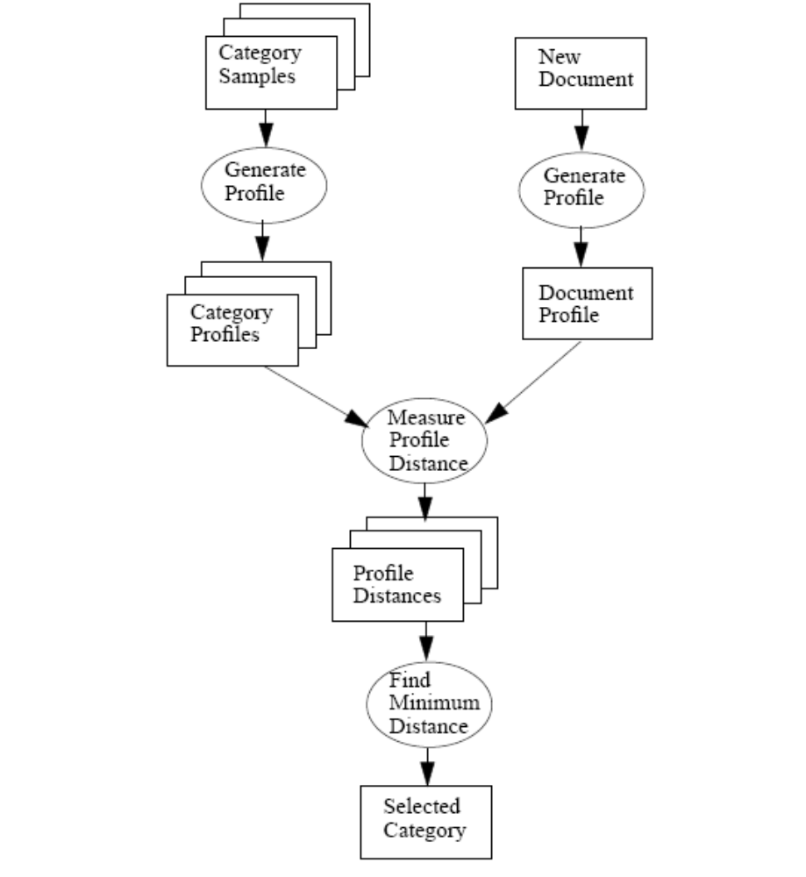

Figure 1. Dataflow For N-Gram-Based Text Categorization

Меры расстояний вычисляются по схеме Out-Of-Place (рис. 2).

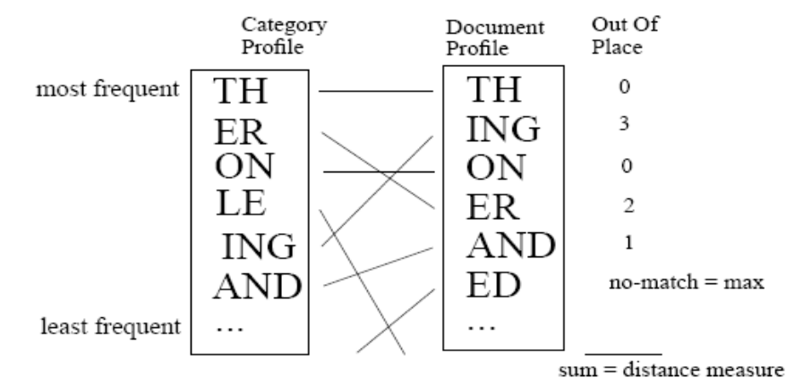

Figure 2. Calculating The Out-Of-Place Measure Between Two Profiles
Величина max зависит от длины профилей частот и подбирается экспериментально. Например max = 5 * len, где len – длина профиля частот распознаваемого текста.

Задание на работу.
Спроектировать класс TextClassifier. Интерфейс класса TextClassifier может выглядеть, например, следующим образом

/* N-grams frequencies profile */
typedef map<string,unsigned long> frequency_map;

class TextClassifier {
public:

/* Name of classification defaults to 'Unknown.' */
TextClassifier();

/*Param classification - name of the classification (e.g., "Spam"). */
TextClassifier(const string classification);

/* returns the map N-grams and their frequencies. */
frequency_map freqs() { return my_freqs; }

/* returns the name of the classifier.*/
string classification() { return my_classification; }

/*Param classification - name of the classifier.*/
void setClassification(string& classification) {my_classification = classification;}

/*learns the frequencies of N-grams in a corpus.*/
void TextClassifier::learn(istream& in);

/*dumps the frequencies of N-grams in a corpus.
CFile structure is as follows:
* lines which start with c - comments
* line which starts with s - classification
* lines with N-grams start with n and contain
* N-gram and its quantity separated with space or tab*/
void TextClassifier::dumpProfile(ostream& out);

/*learns the frequencies of N-grams from a file created by.
* dumpProfile() function */
void TextClassifier::learnFromDump(istream& in);

/*returns distance measure between 2 TextClassifiers*/
long int TextClassifier::score(const TextClassifier &);

. . .
private:
/*! internal frequency map */
frequency_map my_freqs;
/*! internal name of classifer */
string _classification;

};

Пример использования.

int main(){
const int n = 3;
char *categories[n] = {“spam”,
“programming”,
“finance”};
TextClassifier classifiers[n];
string catfound;
int i;

for(i = 0; i < n; i++){
classifiers[i].setClassification(categories[i]);
string file_name = categories[i] + “.txt”;
ifstream in( file_name );
classifiers[i].learn( in );
}

TextClassifier minscore = classifiers[0];
TextClassifier text2classify();

string file_name = “toclassfy.txt”;
ifstream in( file_name );
text2classify.learn( in );

for(i = 1; i < n; i++){
if(text2classify.score(classifiers[i]) <
text2classify.score(minscore) )
minscore = classifiers[i];

}

catfound = minscore.classification();
. . .
return 0;
}
Результаты работы оформить в виде проекта С++-программы, включающей следующие файлы:
1. Файл объявления класса TextClassifier.h.
2. Файл определения класса TextClassifier.cpp.
3. Файл тест-драйва, например, <Test.cpp>.
Тестирование провести на текстах длиной от 3K до 10K bytes.

